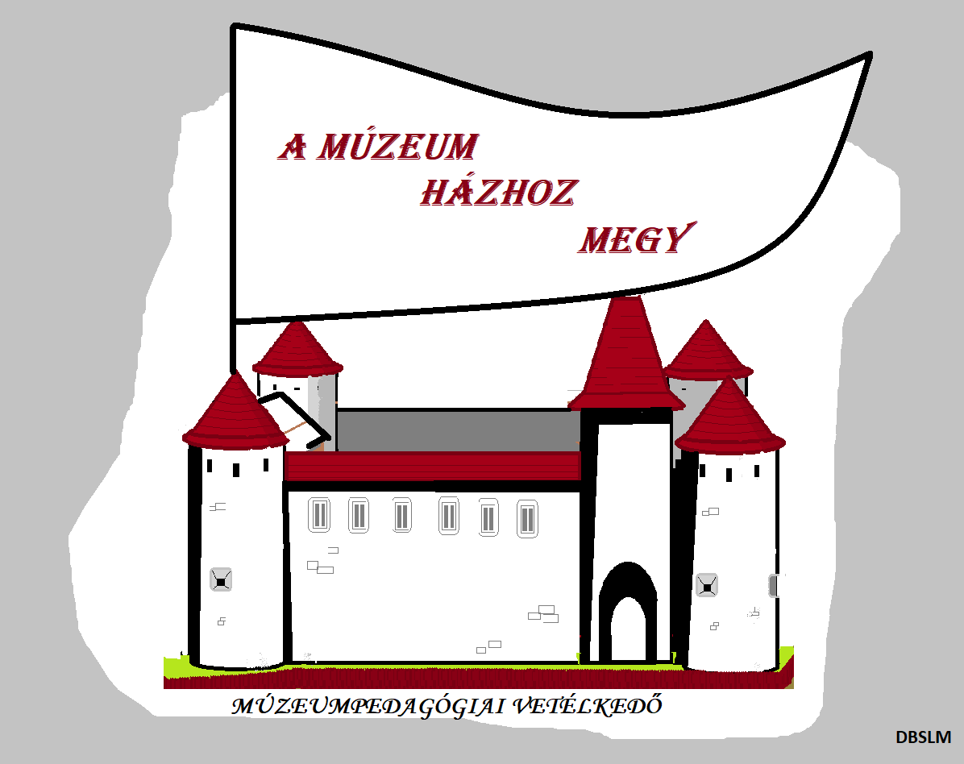
5. feladatsor
1. Hol látható Körmenden
a.) kabkab? ……………………………………………

b.) Kybele szobra?…………………………………………………….

2. Melyik körmendi iskola tanáráról neveztek el utcát Körmenden?
……………………………………………………………………………………
3. Hol található a városban ez a tábla?
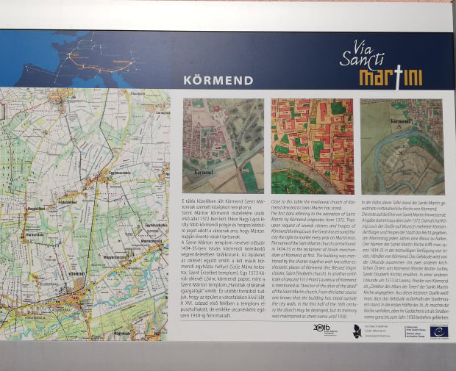

…………………………………………………………………………………

4. Mi az azonosság a felsorolt nevek között és melyik a kakukktojás?
Kölcsey Ferenc, Olcsai Kiss Zoltán, Faludi Ferenc, Somogyi Béla, Rázsó Imre

5. Milyen sportágban ért el sikereket Márkus Erzsébet?
…………………………………………………………………..
6. Mikor szenteltek legutóbb templomot Körmenden? ……………………………………………………………………………………………
7. Hány éve működik a Wälder Alajos tervezte kórház Körmenden?
…………………………………………………………………………………………………
8. Milyen célra építették a Nap-házat?
…………………………………………………………………………………………………..
9. Melyik évben készült az alábbi kép? 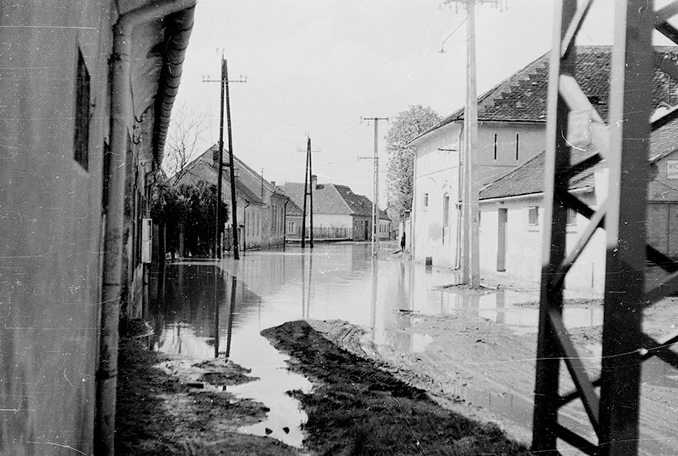
(a kép a Faludi Ferenc Városi Könyvtár gyűjteményéből származik)
………………………….

10. Ki volt a Batthyány családban az első, aki a „birodalmi herceg” volt?
…………………………………………………………………………………………………

